Češi jsou na dobré cestě, naznačují první studie o tom, jak překonat koronavirus a nezabít přitom ekonomiku
Zdravotníci bojují s rychle se šířící koronavirovou nákazou po celém světě, stejné bezesné noci mají ale i ekonomové. Intenzivně vymýšlí, jak ve víru boje s virem nezabít ekonomiku. Dobře vědí, že pokud selžou, obětavá práce lékařů a sester může přijít vniveč. Pokud se nákazu podaří zastavit, ale ekonomika mezitím zkolabuje, budou následky hrozivé. První publikované ekonomické studie se proto snaží najít rovnováhu mezi záchranou lidských životů a udržením funkční ekonomiky.
Pozitivní zprávou pro Čechy je, že zřejmě kráčí v rámci svých možností dobrou cestou.
Modelovat vývoj epidemie dokážou vědci s přijatelnou přesností již dlouho. Epidemiologické modely dnes většinou vychází z práce Williama Kermacka a Andersona McKendricka z roku 1927, v níž představili základy takzvaného SIR modelu. Jde o model předpovídající šíření infekce v populaci, a to tak, že odhaduje, jak se v čase mění počet nenakažených (S), nakažených (I) a vyléčených, potažmo mrtvých (R) jedinců.
Ilustrovat model lze na grafu níže. Počet nakažených jedinců roste, ale v určitý moment se zlomí a začne klesat. Šíření viru se samovolně zastavuje s tím, jak klesá počet jedinců, které muže nakazit. Jinak řečeno pravděpodobnost, že virus narazí na člověka, který proti němu ještě není imunní, klesá. Populace si tak vytvoří takzvanou stádní imunitu. To je například to, na co ještě před dvěma týdny spoléhala Velká Británie. Byla připravená nechat nakazit většinu populace, a tak se s virem vypořádat přirozenou cestou i přes značné ztráty na životech. Minulý týden ale od této strategie začali politici ustupovat, neboť se zalekli rychlosti šíření viru – jeho infekčnosti.
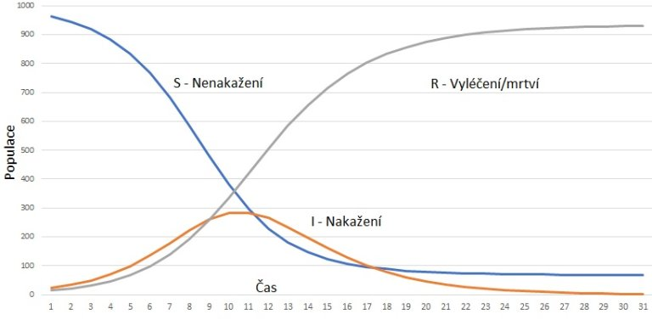
Modelování epidemie chřipky, koronaviru nebo jakékoliv jiné podobné virové nemoci stojí na stejných principech, zásadní ale právě je, jak se liší infekčnost těchto nemocí a jak rychle jsou nakažení schopni se uzdravit, případně zemřou. Na grafu níže jsou dvě infekční křivky. Žlutá křivka je situace, kdy má vir vysokou nakažlivost. Červená křivka je scénář s nižší nakažlivostí. Počet pacientů, kteří jsou infekční ve stejnou dobu, je proto výrazně vyšší při vyšší infekčnosti viru. Tuto rychlost šíření viru lze ale ovlivnit například různými opatřeními, jako je zákaz srocování. Proto se uvádí, že cílem současných vládních opatření za účelem omezit pohyb lidí je zploštit křivku, tedy rozložit počet infikovaných lidí do delšího časového úseku, čímž se předejde kolapsu zdravotnictví. Cílem je ze žluté křivky udělat červenou.
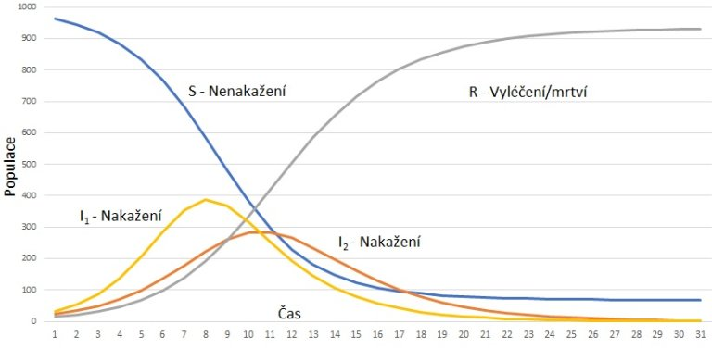
Ukázané grafy jsou velmi primitivní, skutečné modely musí zahrnovat daleko více proměnných. Musí počítat s věkovou strukturou populace, neboť různé skupiny jsou různě ohrožené. Záleží také na tom, jaké panuje zrovna roční období, jak dlouhá je vůbec inkubační doba viru. O jeden z prvních nástrojů pro modelování různých scénářů šíření koronaviru se pokusili švýcarští vědci a zveřejnili jej on-line. V simulaci lze nastavit přímo parametry pro Česko a sledovat, jak se může vyvíjet počet nakažených či počet úmrtí. Model počítá i se situací, kdy dojde k zahlcení zdravotnictví a přestanou stačit lůžka, jako se nyní děje například v Itálii. V důsledku toho se zvyšuje počet úmrtí.
Výsledky je ale nutné brát s velkou rezervou, neboť jak je patrné už z příkladů výše, záleží na velkém množství proměnných, navíc o viru ještě nejsou přesná data. Prozatímní údaje z Číny a Itálie se významně liší. Ve švýcarském modelu jsou použita čínská. Také velmi záleží na tom, jaká opatření uvedou vlády do chodu a jak rychle. Tím jsou schopné právě snížit tolik kruciální číslo ukazující rychlost šíření. U koronaviru se pohybuje od 2 do 3, což znamená, že jeden člověk v průměru nakazí dvě až tři osoby. Pokud se například vydá zákaz vycházení, pak toto číslo klesá a tím i počet infikovaných, respektive mrtvých.
Proto je rozdíl v počtu zemřelých v grafech níže, vycházejících ze švýcarského modelu, tak drastický. Levý graf počítá se situací, kdy každý člověk nakazí v průměru 2,3 osoby, což je reálný odhad z Číny. V takovém případě může být reálný počet úmrtí v Česku 1650. Pravý graf je situace, kdy vláda různými opatřeními dokázala zpomalit šíření tak, že jeden člověk nakazí v průměru 1,5 osoby. V takovém případě simulace počítá s 12 mrtvými. Právě toto je důvod, proč je nutné brát tyto simulace ne jako předpovědi, ale jako nástroj k vytvoření si představy, co může nastat za jakých okolností. Velmi záleží na opatřeních vlády i na tom, jak na ně reagují lidé - zda je respektují.
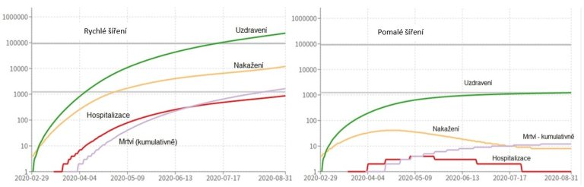
Co ze všech těchto modelů a grafů vyplývá pro ekonomiku? Kdyby se epidemie nechala bez povšimnutí, nakazí se většina obyvatel. Zemřelo by odhadem 0,6 až 1 procento populace, v naprosté většině lidí starších 70 let, alespoň podle dostupných statistik. U většiny populace by příznaky byly mírné na způsob chřipky a dá se předpokládat, že by z pracovního procesu tito lidé vypadli na dva týdny.
Cynicky řečeno, vysoká úmrtnost by ekonomiku nezabolela až tolik právě proto, že většina zemřelých by byli ekonomicky neaktivní lidé. Vysoká nemocnost by ale už výrazný vliv na ekonomiku měla. Klesla by spotřeba i produktivita a země by zažila recesi, která by však nemusela být nutně velká, alespoň ne tak drastická, jaká nyní hrozí. To může vypadat jako dobrý argument do debaty, zda vůbec současný boj s koronavirem za tak velké ekonomické náklady stojí. Každá recese a o to více krize také stojí životy lidí. Nebylo by tedy společensky lepší zavést jen mírná opatření a nechat epidemii projít?
Nikoliv. Celá předešlá úvaha vychází pouze z epidemiologického modelu a ignoruje ekonomické chování lidí. Je sice pravda, že v případě tvrdých státních opatření začne ekonomika prudce padat, ale prudké propady lze očekávat i v případě, kdy by epidemii byl dán volný průběh, i když to nemusí být na první pohled intuitivní. A to se snaží ukázat studie trojice známých ekonomů publikovaná v pátek, která obsahuje sice zatím jednoduchý, ale jeden z prvních epidemiologicko-ekonomických modelů. Tento model v sobě zohledňuje ekonomické dopady epidemie na nabídku, tedy výrobu a produktivitu, i na poptávku, tedy ochotu lidí utrácet vydělané peníze.
Čistě epidemiologický SIR model říká, že se nakazí přibližně 65 procent populace. Studie počítá se situací ve Spojených státech. Nakazilo by se proto přibližně 215 milionů lidí a při dané smrtnosti by více než dva miliony zemřely. Dopady na ekonomiku by ale nebyly nijak brutální, například spotřeba by se na čas propadla jen o dvě procenta. To je však důsledek nedostatečnosti modelu. Když se model upraví tak, aby reflektoval právě i ekonomické chování lidí, začnou vycházet zcela jiná čísla.
Ve chvíli, kdy v zemi vypukne epidemie a začnou umírat tisíce lidí, se sami lidé rozhodnou snižovat riziko infekce, a to ať již kvůli vlastnímu zdraví, tak kvůli svým nejbližším. Navíc data z Itálie ukazují, že ani mladí lidé nejsou vůči viru tak imunní, jak se na základě dat z Číny předpokládalo. I bez zásahu státu by proto došlo k citelnému propadu poptávky, protože by se lidé začali vyhýbat nákupům, které lze odložit. Stejně jako dnes by trpěl třeba cestovní ruch, lidé by se více zdržovali doma. Minimalizovali by také čas strávený v práci, což by zase negativně ovlivnilo nabídku.
Komplexnější SIR model zahrnující i ekonomické chování pak odhaduje, že by ve skutečnosti došlo k postupnému nakažení 53 procent populace a zemřelo by 1,7 milionu lidí. Zároveň by ale došlo k propadu spotřeby na čas o 9,5 procenta. Nešlo by tedy o lehký pokles, jak ukazují přerušované čáry odpovídající obyčejnému SIR modelu v grafech níže, ale o poměrně hluboký propad (modré křivky), který nastává i nyní při vládních opatřeních, která ekonomiku uměle tlumí. Studie simuluje i situaci, kdy lidé očekávají, že bude brzy nalezena vakcína nebo účinná léčba. V takové situaci by byl dopad na ekonomiku lehčí. Lidé by s vidinou léčby více riskovali.
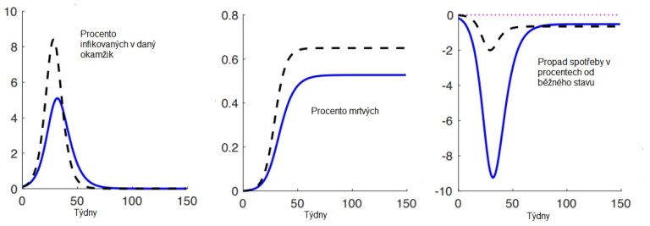
Při hledání kompromisu mezi záchranou životů a poškozením ekonomiky je proto nutné brát v úvahu SIR model doplněný o ekonomické aspekty. S výstupy tohoto modelu se musí počítat jako se základním scénářem a s nimi porovnávat dopady opatření vlády. Jaká je tedy vhodná strategie pro boj s epidemií? Nechat epidemii volný průběh by bylo fatální za jakýchkoliv podmínek. V případě připravenosti státu na epidemii je nejlepší rychlý a tvrdý zásah například v podobě vysokého testování či kontrol cestujících lidí. To je například scénář, jenž se podařil na Tchaj-wanu nebo v Jižní Koreji.
Pro nepřipravené ekonomiky, kam patří i Česko, je ekonomicky i s ohledem na životy ideální zasáhnout včas a postupně pravidla zpřísňovat tak, aby se udrželo v chodu zdravotnictví. Zplošťovat křivku. Přirozeně tak nechat epidemii projít a ve chvíli jejího vrcholu začít omezení uvolňovat. Ekonomicky i z pohledu ochrany životů je efektivní nesnažit se drakonickými opatřeními snižovat počty lidí s infekcemi, alespoň ne v situaci, kdy neexistuje vakcína ani účinná léčba. Jde tedy o strategii zadržování, podobnou té, kterou zamýšleli Britové, jen zřejmě stejně jako Italové nebo Španělé neodhadli správný okamžik, kdy začít jednat a zpřísňovat pravidla s ohledem na kapacity svého zdravotnictví.
V roce 2018 vědci ze Zdravotnického centra Johna Hopkinse v americkém Baltimoru popsali, jak by měl vypadat vir, který bude schopen rozpoutat světovou pandemii. A současný koronavirus SARS-CoV-2 splňuje dokonale veškerá jejich kritéria. Jde tedy o virus, který se nepodaří jen tak zastavit jako ebolu nebo virus zika. K zastavení jeho šíření dojde až ve chvíli, kdy si lidstvo vytvoří stádní imunitu, bude vytvořena vakcína nebo se najde účinná léčba. Proto někteří epidemiologové tvrdí, že nemoc časem prodělá většina populace. Vzhledem k tomu, jak rychle se virus šíří, stačí totiž pouze několik nakažených jedinců a epidemie může vypuknout znovu.
Podle informací z médií od členů krizového týmu se zdá, že si toho všeho je Česko vědomo a relativně se drží optimální cesty, kdy postupně zpřísňovalo pravidla a bude je držet do předpokládaného vrcholu epidemie v dubnu a až poté sáhne k uvolňování. Zároveň počítá s tím, že hranice mohou být zavřené velmi dlouho. Taková strategie zakonzervuje Česko a umožní mu vydržet, dokud se neuklidní situace ve zbytku světa a nedojde k vývoji účinné vakcíny. Je těžké předjímat další vývoj, neboť se například ukázalo, že mnoho Čechů, kteří se vrátili ze zahraničí, se neobtěžovalo dodržovat karanténu, také se ze začátku málo testovalo. Skutečný počet nakažených je proto neznámý. Nicméně i tak se zdá, že Česko je na dobré cestě se z krize dostat.
Důležité nyní je, aby kooperovala vláda, ministerstva a centrální banka. Je nutné udržet ekonomiku v hibernaci živou a připravit se, až bude čas ji znovu nahodit. Ta největší zodpovědnost je proto nyní v rukách ekonomů. Pokud selžou, mohou tím pohřbít veškerou dnešní obětavou práci lékařů a sester. Pokud uspějí, mohou tím odlehčit svému svědomí a smazat svá selhání z let finanční krize před 12 lety.
- David Busta, editor
www.ihned.cz

